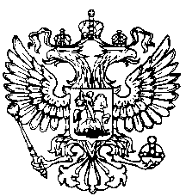
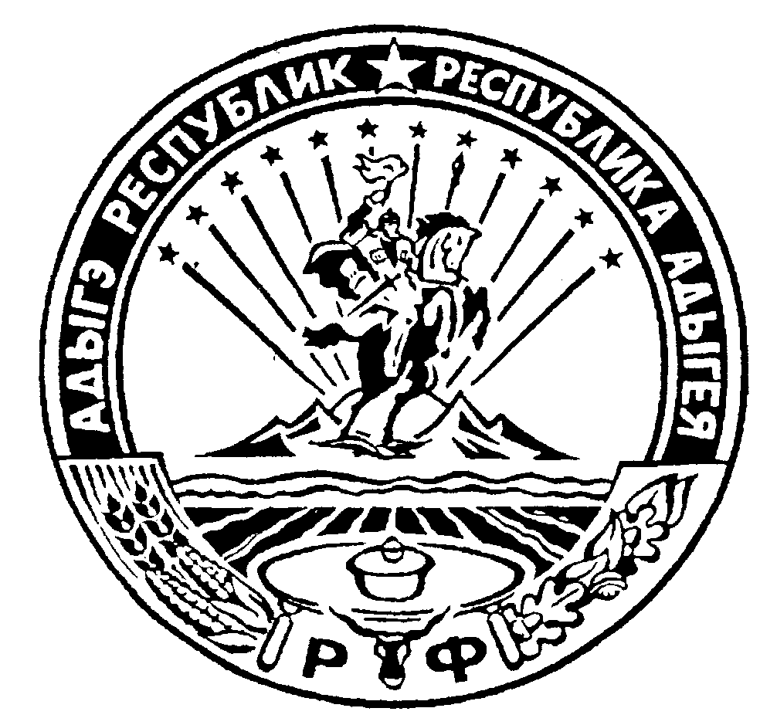Российская Федерация
Республика Адыгея
Совет народных депутатов
муниципального образования
«Ходзинское сельское поселение»

Муниципальное образование «Ходзинское сельское поселение»
Совет народных депутатов
муниципального образования «Ходзинское сельское поселение»
V-го созыва

РЕШЕНИЕ

« 02 » февраля 2024 г. №42 а. Ходзь

О внесении изменений и дополнений
в Устав муниципального образования
«Ходзинское сельское поселение»

В целях приведения Устава муниципального образования «Ходзинское сельское поселение» в соответствие с действующим законодательством Российской Федерации, руководствуясь статьей 44 Федерального закона от 06.10.2003 № 131-ФЗ «Об общих принципах организации местного самоуправления в Российской Федерации, Совет народных депутатов муниципального образования «Ходзинское сельское поселение»

РЕШИЛ:

- Внести следующие изменения и дополнения в Устав муниципального образования «Ходзинское сельское поселение»

1.1 В статье 4 «Полномочия органов муниципального образования по решению вопросов местного значения»:

- наименование изложить в следующей редакции:

«Полномочия органов местного самоуправления муниципального образования по решению вопросов местного значения»;

1.2 В пункте 10 части 1 статьи 4 «Полномочия органов муниципального образования по решению вопросов местного значения» слова «федеральными законами» заменить словами «Федеральным законом от 6 октября 2003 года № 131-ФЗ «Об общих принципах организации местного самоуправления в Российской Федерации».

1.3 В статье 13.1 «Старший сельского населенного пункта»:

- в части 3 слова «Совета народных депутатов» заменить словами «представительного органа»;

- в пункте 1 части 4 слова «Совета народных депутатов» заменить словами «представительного органа».
1.4 Статью 24 «Глава муниципального образования «Ходзинское сельское поселение» дополнить частью 15 следующего содержания:
«15. Глава муниципального образования освобождается от ответственности за несоблюдение ограничений и запретов, требований о предотвращении или об урегулировании конфликта интересов и неисполнение обязанностей, установленных Федеральным законом от 6 октября 2003 года № 131-ФЗ «Об общих принципах организации местного самоуправления в Российской Федерации» и другими федеральными законами в целях противодействия коррупции, в случае, если несоблюдение таких ограничений, запретов и требований, а также неисполнение таких обязанностей признается следствием не зависящих от него обстоятельств в порядке, предусмотренном частями 3 - 6 статьи 13 Федерального закона от 25 декабря 2008 года № 273-ФЗ «О противодействии коррупции».
1.5 Статью 26 «Статус депутата, члена выборного органа местного самоуправления, выборного должностного лица местного самоуправления» дополнить частью 10.3 следующего содержания:
«10.3 Депутат Совета народных депутатов, член выборного органа местного самоуправления, выборное должностное лицо местного самоуправления освобождаются от ответственности за несоблюдение ограничений и запретов, требований о предотвращении или об урегулировании конфликта интересов и неисполнение обязанностей, установленных Федеральным законом от 6 октября 2003 года № 131-ФЗ «Об общих принципах организации местного самоуправления в Российской Федерации» и другими федеральными законами в целях противодействия коррупции, в случае, если несоблюдение таких ограничений, запретов и требований, а также неисполнение таких обязанностей признается следствием не зависящих от него обстоятельств в порядке, предусмотренном частями 3 - 6 статьи 13 Федерального закона от 25 декабря 2008 года № 273-ФЗ «О противодействии коррупции».
2. Главе муниципального образования «Ходзинское сельское поселение» представить настоящее решение на государственную регистрацию в Управление Министерства юстиции Российской Федерации по Республике Адыгея в порядке, установленном Федеральным законом от 21 июля 2005 г.№ 97-ФЗ «О государственной регистрации уставов муниципальных образований».

3. Настоящее Решение вступает в силу со дня его официального опубликования, произведенного после его государственной регистрации.

Председатель Совета народных депутатов
муниципального образования
«Ходзинское сельское поселение» М.Д.Терчукова

Глава муниципального образования
«Ходзинское сельское поселение» Р.М.Тлостнаков

